Estudos Preliminares

Estudo de viabilidade para Registro de preços para fornecimento de serviços de buffet para eventos protocolares de caráter institucional com o respectivo fornecimento de material e serviço de apoio, visando atender a Diretoria e o Tribunal Júri do Fórum de Cuiabá

SUMÁRIO
1. DEFINIÇÃO DO OBJETO.....................................................................................................3.
2. ORIEGEM DA DEMANDA...................................................................................................3.
3. NECESSIDADE DA CONTRATAÇÃO.....................................................................................3.
4. ALINHAMENTO COM O PLANEJAMENTO ESTRATÉGICO...................................................4.
5. REQUISITOS PARA CONTRATAÇÃO....................................................................................4.
6. RELAÇÃO ENTRE A DEMANDA PREVISTA E A QUANTIDADE DE CADA ITEM.....................5.
7. QUANTIDADES E ESTIMATIVAS PARA CONTRATAÇÃO.....................................................5.
8. GARANTIA DO PRODUTO E CRITÉRIO DE PREPARAÇÃO...................................................9.
9.LEVANTAMENTO DE MERCADO .......................................................................................10.
10. JUSTIFICATIVA DA ESCOLHA DO TIPO DE SOLUÇÃO A CONTRATAR..............................14.
11. FISCALIZAÇÃO PARA CONTRATAÇÃO.............................................................................14.
12. VIGÊNCIA DA AQUISIÇÃO...............................................................................................14.
13. BENEFÍCIOS ESPERADOS.................................................................................................14.
14. PLANILHA DE FORMAÇÃO DE PREÇOS PÚBLICOS E PRIVADOS.......................................15.
15. MATRIZ DE RISCO............................................................................................................16.
16. CONSIDERAÇÕES FINAIS DO ESTUDO..............................................................................19.
17. EQUIPE DE PLANEJAMENTO DA AQUISIÇÃO...................................................................19.
18. ELABORADO POR.............................................................................................................19.

ESTUDO TÉCNICO PRELIMINAR

O presente Estudo Técnico Preliminar busca analisar os diversos fatores que envolvem os Serviços de buffet para eventos protocolares de caráter institucional com o respectivo fornecimento de material e serviço de apoio, visando entender e encontrar alternativas viáveis para atender o Diretoria e o Tribunal Júri do Fórum de Cuiabá

1. DEFINIÇÃO DO OBJETO.

1.1. Identificar e propor soluções para elaboração de Termo de Referência para processo de licitação com intenção de Registro de preços para fornecimento de serviços de buffet para eventos protocolares de caráter institucional com o respectivo fornecimento de material e serviço de apoio, visando atender o Diretoria e o Tribunal Júri do Fórum de Cuiabá

2. ORIGEM DA DEMANDA
2.1. A demanda surgiu em face das seções dos Júris Populares marcas mensalmente, bem como atender aos eventos protocolares de caráter institucional, organizados pela Diretoria do Fórum da Comarca de Cuiabá.

3. NECESSIDADE DA CONTRATAÇÃO.
3.1. A pretendida aquisição é necessária ao considerar a pauta semanal de Júris e os eventos esporádicos da Diretoria. As seções de julgamentos envolvem em média 30 (trinta) pessoas, cada seção pode ter duração de 6 horas como também dias, irá depender da complexidade do crime, nesse contexto é imprescindível que o Poder Judiciário tenha meios de alimentar as pessoas envolvidas no julgamento (Juiz, Promotor de Justiça, Defensor Público, Advogado, Oficial de Justiça, réu, testemunha, Policial Militar e Penal, dentre outros atores).
3.2. Para garantir as realizações de todos os eventos, atualmente está em vigência o Contrato 36/2020 – Cia 0021164-43.2020.8.11, com vigência até 4/6/2022, em que pese a Cláusula Segunda prever a renovação da avença nos termos do artigo 57, Inciso II da Lei 8.666/93, a Contratada manifestou que não há interesse na renovação do Contrato em comento. Assim foi elaborado Termo de Referência 03/2022 – Pregão Eletrônico 13/2022, visando à contratação de nova empresa para atender a demanda, todavia, a licitação resultou fracassada, após o encerramento do certame em 6/5/2022, conforme se pode verificar na referida licitação, os licitantes não aceitaram negociar o preço nos valores que foram oportunizados por meio da pesquisa de preços. Assim para não gerar prejuízo aos jurisdicionados foi necessário a Contratação Direta, a luz do inciso IV, artigo 24 da Lei 8.666/93, por meio do Projeto Básico 05/2022 – Processo Administrativo 100/2022 – Cia. 0720158-83.2022, pelo prazo de 180 (cento e oitenta dias) ou até que se conclua a nova contratação.
3.3. Dessa forma, também se fez necessário realizar novo estudo técnico preliminar para entender os motivos que levaram ao resultado de fracassada do Pregão Eletrônico 13/2022, e a deflagração de novo processo licitatório.

4. ALINHAMENTO COM O PLANEJAMENTO ESTRATÉGICO.

4.1. A contratação encontra-se respaldada no Planejamento Estratégico Participativo 2021 a 2026 do Tribunal de Justiça, em especial no objetivo "7.1. – Objetivo Estratégico: Garantir a celeridade do atendimento, assegurando a confiabilidade e satisfação dos serviços prestados.” - Descrição do Objetivo: Assegurar a satisfação e a conformidade da prestação de serviços da justiça, segundo os princípios institucionais e por meio dos seus atributos de valor: respeito ao cidadão, acessibilidade, imparcialidade, integridade, efetividade, transparência e sustentabilidade.
5. REQUISITOS PARA CONTRATAÇÃO.

5.1. A contratação pretendida de prestação de serviço de buffet, tem como premissa principal a realização das seções de julgamento de forma que os envolvidos permaneçam no local, visando assegurar o sigilo das votações, ou seja o dever de silencia como regra de incomunicabilidade entre os jurados, de modo a impedir que qualquer jurado possa influir no ânimo e no espírito dos demais, para fins de formação do convencimento acerca das questões de foro e de direito em julgamento.
5.2. A pretendida contratação se trata de fornecimento de serviço de Buffet (café da manhã, almoço/jantar, lanche coffee break) para eventos protocolares de caráter institucional com o respectivo fornecimento de material e serviço de apoio, visando atender a Diretoria e o Tribunal do Júri do Fórum de Cuiabá, considerados com serviços comuns, podendo ser licitado na modalidade Pregão Eletrônico, e, com o intuito de garantir o fornecimento dos materiais e serviços pelo Sistema de Registro de Preços.
5.3. A escolha do Sistema de Registro de Preços é sugerida pelo fato de não ser possível prever a quantidade exata de cada item, pois cada seção de julgamento tem suas peculiaridades, tais como: quantidades de testemunhas, réus e defensores, assim como a quantidade de policiais para fazer a segurança é de acordo com a periculosidade do réu e a repercussão do crime.
5.4. Os preços registrados não obrigam à contratação, podendo a CONTRATANTE promover a aquisição de acordo com suas necessidades, obedecida à legislação pertinente, sendo assegurada ao detentor do registro à preferência, em igualdade de condições.
5.5. A proposta de preço deverá conter obrigatoriamente a descrição do serviço de fornecimento de café da manhã, lanches, almoço/jantar e coffee break, com todas as especificações mínimas exigidas.
5.6. A Contratada deverá disponibilizar todos os recursos necessários ao pleno atendimento das demandas, com o acompanhamento permanente de nutricionista diplomado por instituição de ensino reconhecida, sendo ainda, que deverá ter o veículo apropriado, devidamente higienizado e climatizado, em que os gêneros alimentícios - dependendo de sua natureza - estejam acondicionados em recipientes térmicos hermeticamente fechados e higienizados.
5.7. O critério de julgamento das propostas será o de MENOR PREÇO.

RELAÇÃO ENTRE A DEMANDA PREVISTA E A QUANTIDADE DE CADA ITEM
6.1. O quantitativo apresentado foi estabelecido a partir do histórico de requisições de café da manhã, lanches, almoço/jantar e coffee break, levando em consideração o acompanhamento da ata de registro de preço do ano de 2019, pois os anos de 2020 e 2021 foi período pandêmico, ocasionando a suspensão de júris e eventos da Diretoria.

QUANTIDADES E ESTIMATIVAS PARA CONTRATAÇÃO

7.1. A quantidade estimada, o valor unitário e o valor total estimado, que são apresentados na planilha abaixo, conforme pesquisa de preços públicos e privados, foram estimados para LICITAÇÃO FRACASSADA do Pregão Eletrônico 13/2022 encerrado em 06/05/2022. Os preços foram consultados entre janeiro e março de 2022. A nova pesquisa foi realizada no mês de maio de 2022. Assim, segue a estimativa para comparação da evolução dos preços. Sendo que os novos preços pesquisados se encontram no item 14 desse estudo na planilha de formação de preços públicos e privado, demonstrando uma evolução de 36,74% desde o início do ano, conforme nova pesquisa incluída no item 14:
Refeição | Comensais/ano | Média de preço | Total
Café da Manhã | 1.500 | R$23,22 | 34.830,00
Lanche | 8.000 | R$43,73 | 65.595,00
Almoço/Jantar | 1.500 | R$22,95 | 183.600,00
Coffee Break | 3.000 | R$26,81 | 80.430,00
*Nova pesquisa no Item 14 | 14.000 |  | 364.455,00

7.2. Considerando que as seções de julgamento são diárias, há que se preocupar com a diversidade de refeição ofertada para que os envolvidos não fiquem saturados da comida, assim foi elaborado um cardápio apenas exemplificativo, conforme segue:
7.3. Lanche - Tribunal do Júri – Fórum de Cuiabá
Item | Descrição | Total de Pessoas
01 | 01 (uma) variedade de refrigerante normal | 8.000
02 | 02 (duas) variedades de sucos naturais
03 | 01 (uma) variedade de refrigerante dietético
04 | 02 (duas) variedades de salgados assados
05 | 02 (duas) variedades de salgados fritos
06 | 02 (duas) variedades de sanduíches;
07 | 01 (uma) variedade de bolo
08 | Fruta com no mínimo 02 frutas diferentes de porte adequado ao consumo no local ou Salada de frutas com no mínimo 4 frutas diferentes, p. ex. mamão, maçã, banana, laranja.

7.3.1. Salgados quentes assados (rol exemplificativo e não taxativo): croissant, pão de queijo, esfiha, quibe assado, bolo de queijo, empadinha de frango, pão italiano (presunto e mussarela), baianinha, pasteizinhos de forno com recheio de frango com catupiry ou carne.
7.3.2. Salgados quentes frituras: (rol exemplificativo e não taxativo): peito de frango empanado, pasteizinhos, coxinhas de frango com catupiry, risólis e outros, previamente, aprovados pelo(a) fiscal mediante consulta participantes dos eventos. Devendo ser servidos quentes, constando de pelo menos 05 (cinco) tipos de salgados por sessão.
7.3.3. Salgados frios: (rol exemplificativo e não taxativo): baguete, sanduíche natural com pão integral, sanduíche natural com presunto, mussarela, alface e tomate, lanche frio de frango com catupiry, pão sírio.
7.3.4. Bebidas: (rol exemplificativo e não taxativo): 04 refrigerantes de dois litros diversos sabores, sendo 01 refrigerante diet, 03 sucos de 1 litro de sabores variados, exemplo: uva, pêssego, caju, goiaba ou maracujá.

7.4 Almoço e/ou Jantar - Tribunal do Júri – Fórum de Cuiabá
Item | Descrição | Total de Pessoas
01 | Arroz | 1.500  Almoço/jantar
02 | Feijão
03 | Carne branca (aves peixes)
04 | Carne vermelha (bovina, suína)
05 | Massas
06 | Saladas Cozidas
07 | Saladas Cruas
08 | Acompanhamentos (farofas, cremes, etc)
09 | Mousses
10 | Sucos Naturais
11 | Refrigerantes

7.4.1. O almoço e o jantar deverão, obrigatoriamente, conter 01 tipo de arroz, 01 tipo de feijão, 03 tipos de carne (peixe, frango, bovina ou suína), 03 tipos de saladas, 03 refrigerantes variados de dois litros sabores diversos, sendo 01 diet e 02 sucos naturais ou em caixas de 01 litro e 02 tipos de sobremesa.
7.4.2. Em caso de ausência de algum produto poderá haver a sua substituição, desde que aprovada pela fiscalização.
7.4.3. As refeições do Tribunal do Júri deverão ser entregues em horário previamente combinado com o fiscal do contrato, observando que a entrega deverá ocorrer com antecedência de 30 minutos.
7.5 - Diretoria do Fórum para atender reuniões e eventos institucionais – Fórum de Cuiabá.
Descrição | Total de Pessoas
COFFEE BREAK para atender a Diretoria Foro nas reuniões, cursos/palestras/treinamentos e campanhas institucionais | 3.000

7.5.1. Salgados quentes (rol exemplificativo e não taxativo): Bolo de queijo, pão de queijo, pastel com diversos recheios, salgados feitos com massa folhada e diversos recheios, espetinho de frango, peito de peru com ameixa, crepes variados, mini kafta, esfira, quibe (cru, frito ou assado), tulipa de frango, mini quiches, almofadinha de presunto e queijo, dedal de calabresa e tomate seco, bolinha de queijo, empada com recheios variados, risoles variados, croquete de frango, croquete suíço, croquete de milho e aletria, pão italiano/presunto e muçarela, peito de frango empanado, baianinha, pastel de forno com recheio de frango com catupiry, saltenha de frango, brioches com recheios variados, pão de batata com recheio de catupiry, porções de carne bovina de primeira com bacon, porções de filé de pintado com molho tártaro, porções de carne suína (lombo) e outros, chocolate em pó, leite sem lactose, presunto, queijo (muçarela e/ou minas), mel, granola, iogurte (natural e/ou saborizado), manteiga, coalhada.
7.5.2. Salgados e sanduíches frios (rol exemplificativo e não taxativo): Patê com torrada, barquete variados, mini pão francês com presunto, queijo muçarela, tomate e alface, lanche frio de frango com catupiry, sanduíche americano, sanduíche prensado, bauru, misto quente, pãozinho de ervas com marinada de carne de sol, pãozinho de batata ou milho ou centeio ou leite recheado, sanduíches light, sanduíche com recheio de presunto magro, peito de frango defumado, salames, presunto de peru e queijos diversos.
7.5.3. Tortas quentes, frias e saladas (rol exemplificativo e não taxativo): Torta folhada, empadões, torta americana, torta com recheio variado, quibe cru ou assado, coalhada seca, lagarto marinado, mousses salgadas, cuscuz paulista; salada portuguesa diversa, salada agridoce, salada mosaico, salada tropical, salada verão, salada caprese especial, outros.
7.5.4. Bolos, doces, queijos e frutas (rol exemplificativo e não taxativo): Bolos de cenoura com cobertura de chocolate, bolo de chocolate, bolo de laranja, bolo de arroz, bolo de milho verde, fatias de maçã e canela, torta húngara, torta de limão, pavê, pudim, surpresa de banana, mousse: de chocolate, maracujá, uva, tangerina, limão, abacaxi; gelado de abacaxi; Romeu e Julieta (queijo branco com goiabada); salada de frutas; doces em compota diversos; sorvete diet e normal; castanhas; queijo frescal light e normal.
7.5.5. Sucos naturais (rol exemplificativo e não taxativo): Suco natural variados, exemplo: laranja, abacaxi com hortelã, acerola, goiaba, melancia, manga, caju, carambola, água de coco com uva verde. Os sucos poderão ser em embalagem tetra Pack de boa qualidade.
7.5.6. Refrigerantes (rol exemplificativo e não taxativo): diet, light e comum.
7.5.7. Serviço de apoio: material completo a serem utilizados na apresentação dos produtos quando de sua utilização, tais como: toalhas, mesas, pratos, talheres, travessas (vidro ou inox), guardanapo de papel e outros.
7.5.8. Deverão ser entregues no local indicado, sendo que a qualidade dos produtos será constantemente avaliada/analisada pelo Fiscal do Contrato.
8. GARANTIA DO PRODUTO E CRITÉRIO DE PREPARAÇÃO
8.1. Parâmetros obrigatórios para as preparações das refeições constantes deste Termo de Referência:
8.1.1. Manter o padrão de qualidade e de atendimento pessoal, desde o primeiro até o último dia de vigência do Contrato, bem como todas as condições de higiene e validade dos alimentos, exigidas na licitação.
8.2. Critério de Preparo:
8.2.1 Gelo: A ser adicionado às bebidas. Deverá ser preparado com a utilização de água própria para consumo (filtrada ou mineral).
8.2.2 Temperos: Valorizar as ervas aromáticas e as especiarias naturais, quando for o caso, para o preparo e/ ou finalização dos salgados.
8.2.3 Salgados: Assados, fritos e preparações naturais - Ex: sanduíches naturais.
8.2.4 Sucos: Deverão ser preparados com a utilização de água própria para consumo (filtrada ou mineral) e deverão ser sempre naturais, dando-se sempre preferência às frutas da estação.
8.2.5 É proibido utilizar condimentos industrializados e/ou que possuam glutamato monosódico ou outro produto industrializado que realce o sabor dos alimentos.
8.2.6 É permitido o uso de conservas artesanais.
8.2.7 É proibido utilizar gorduras hidrogenadas na preparação dos alimentos a serem servidos, sejam salgados ou doces.
8.2.8 É proibido o reaproveitamento de salgados preparados e não servidos.
8.2.9 Usar com muita moderação: açúcar refinado (branco), óleo, manteiga e sal.
8.2.10 O peso dos salgados servidos, deverá estar entre 25 e 30 gramas, cuja composição deverá obedecer à seguinte proporção: 30% de massa e 70% de recheio.
8.2.11 O recheio dos salgados deverá ser composto de carnes brancas sem gordura, pele e osso, carnes vermelhas sem gordura e osso e em relação aos queijos, dar preferência aos queijos brancos aos amarelos.
8.2.12 No refogado do recheio, quando for o caso, deverá predominar a utilização das verduras naturais às em conserva (industrializadas). É permitido o uso de conservas artesanais.
8.2.13 Todos os alimentos e bebidas servidos pela Contratada deverão ser identificados com placas/etiquetas de identificação da preparação.
8.2.14 A Contratada deverá observar rigorosamente os critérios de preparo dos alimentos, visando a garantia do produto, sob pena de substituição imediata, o não cumprimento estará sujeito às sanções previstas no Termo de Referência.

9. LEVANTAMENTO DE MERCADO
  - Foi realizada nova pesquisa de preços com base em levantamento de mercado de fornecedores, bem como os praticados pela Administração Pública.
    - Os preços detalhados estão na Planilha de Formação de Preços Públicos e Privados contidos no item 14 desse estudo.
  - Verifica-se das pesquisas de preço que há uma disparidade entre os preços ofertados, assim procuramos nos ater nos preços da região para que a cesta de preço refletisse o valor de mercado praticado atualmente.
  - Foram distribuídos pedidos de orçamento para empresas do ramo na Cidade de Cuiabá-MT, onde poucas empresas demonstraram interesse pelos serviços de Buffet, ou apresentando orçamentos com preços apresentando muita disparidade, sendo aproveitado apenas o orçamento da empresa FURNAS DO BURITI CHURASCARIA EIRELI-ME;
  - Para os preços públicos se buscou preços mais atuais, sendo eles:
- Defensoria Pública do Estado de Mato Grosso ARP 84/2021;
- Tribunal de Justiça de Alagoas ARP 12/2022;
- Tribunal de Justiça Distrito Federal Contrato 5/2022;
- Dispença de Licitação do Exercito 94/2021;
- Tribunal de Contas do Estado de Piauí PE 18/2021;
- Pregão Eletrônico 12/2021 CREA-AC
- Preço do RADAR TCE – Prefeitura Municipal de RONDONÓPOLIS;
- Preço do RADAR TCE – Prefeitura Municipal de NOVA MUTUM-MT.
  - Ainda, no levantamento de mercado foi considerado o processo licitatório recente de 06/05/2022 que envolve fornecimento de alimentação, cujo objeto era prestação de serviços de buffet para eventos protocolares do Fórum de Cuiabá-MT, o Pregão Eletrônico 13/2022 restou fracassada, onde apenas 3 (três) licitantes ofereceram propostas e não aceitaram negociar os valores de acordo com estimado em pesquisa de preços públicos.
  - Assim, diante dessa demanda fracassada foi necessário aprofundar o estudo na tentaitva de descobrir os motivos que levarma licitação a fracassar. A formação de preços para referida licitação era composta por preços públicos recentes que estavam de acordo com os preços privados apresentados por fornecedores para compor a cesta de preços.
  - Com isso, passamos a buscar estudo de mercados que demosntrassem os problemas relatados pelos fornecedores sobre os aumentos de preços dos alimentos.
  - Como exemplo para demonstrar o que vem ocorrendo no momento econômico trazemos parte do estudo do Dr. José Eustáquio Diniz Alves em seu artigo Índice de Preço dos Alimentos bate recorde histórico em fevereiro de 2022.
  - Segue partes do artigo para análise:
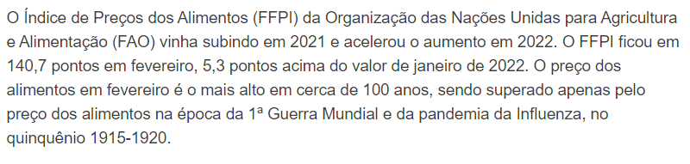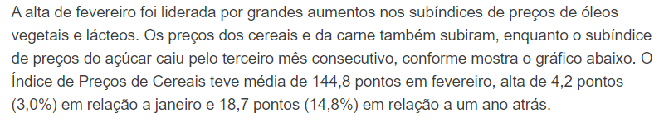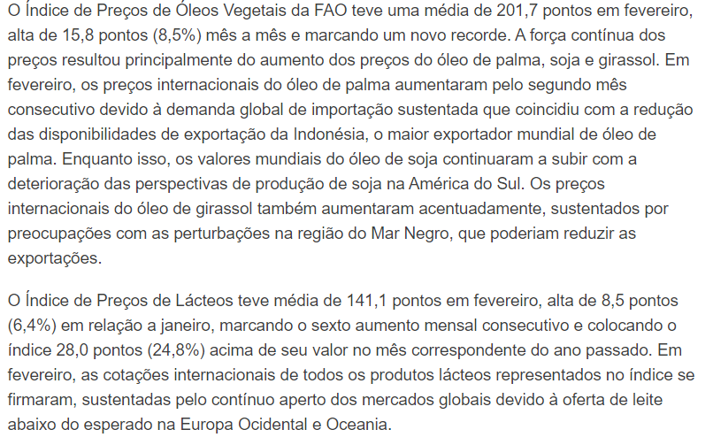

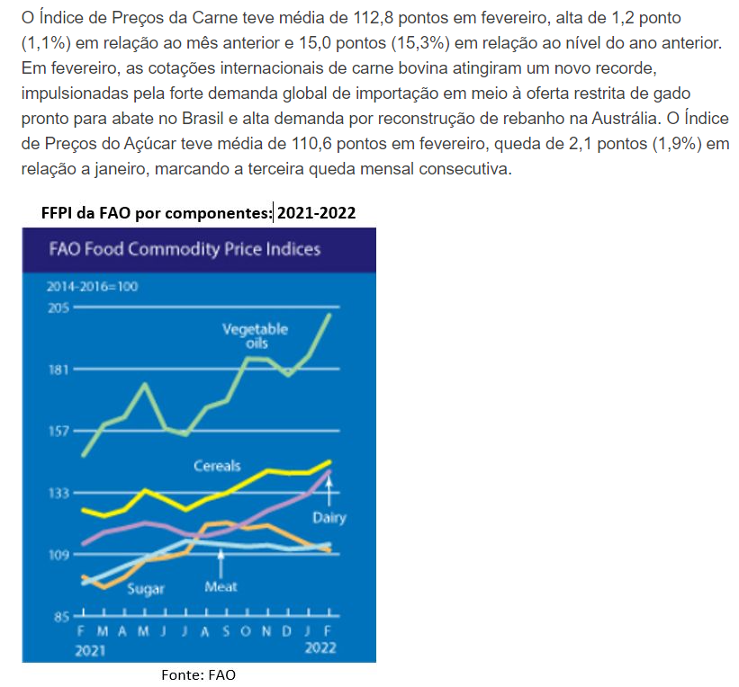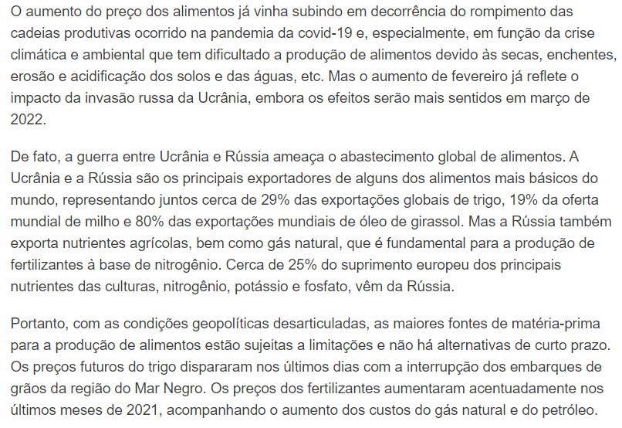
  - A parte retirada do referido artigo já apresenta um quadro atual do momento economico vivido, possibilitando diversas análises sobre a insabilidade que vem gerando insegurança aos licitantes para assumirem contratos públicos, podendo ser consultado na integra em: https://www.ecodebate.com.br/2022/03/07/indice-de-preco-dos-alimentos-bate-recorde-historico-em-fevereiro-de-2022/

- JUSTIFICATIVA DA ESCOLHA DO TIPO DE SOLUÇÃO A CONTRATAR
10.1. O serviço de fornecimento de serviço de buffet segue as especificações já utilizadas em contratações frequentes.
10.2- Vigência do Registro de Preços: a ata de registro de preços terá vigência pelo período de 12 (doze) meses, a contar da data da respectiva assinatura.
10.3. Foi realizada pesquisa de preços com base em levantamento de mercado, bem como os praticados pela Administração Pública, utilizando-se de ferramenta de busca denominada Painel de Preços, Radar do Tribunal de Contas da União, sites de Órgãos Oficiais e preços privados, observando-se o período de 01 (um) ano quando necessário.

11. FISCALIZAÇÃO PARA CONTRATAÇÃO.
11.1. A execução dos serviços serão objetos de avaliação do representante legal da Gestão de Infraestrutura do Fórum de Cuiabá-MT, com o escopo de averiguar sua conformidade quantitativa e qualitativa, contida no Termo de Referência.

12. VIGÊNCIA DA AQUISIÇÃO.
12.1. Sugere-se pelas características dessa contratação o Registro de preços, dessa forma, o prazo da Ata de Registro de Preços deverá vigorar por 12 (doze) meses.

13. BENEFÍCIOS ESPERADOS.
13.1. A oferta de café da manhã, almoço/jantar, lanche coffee break tem como objetivo assegurar a realização das seções de julgamento dentro dos parâmetros estabelecidos em lei, sendo um deles a incomunicabilidade, assim como garantir a realização dos eventos protocolares realizados pela Diretoria do Foro.

14. PLANILHA DE FORMAÇÃO DE PREÇOS PÚBLICOS E PRIVADOS

Item | Descrição | Quantidade Estimada | Preço I | Preço II | Preço III | Preço IV | Valor Unitário Estimado | Valor Total estimado por item
1 | Café da Manhã | 1.500 | Empresa Furnas de Buriti  R$ 29,00 | PE 18/2021 – ITEM 3 - TCE - PI  R$ 26,90 | RADAR TCE – DEFENSORIA-MT ITEM 1 - ARP 84/2021  R$ 30,00 | PE 12.2021 CREA – AC ITEM 2  R$ 27,47 | R$ 28,34 | R$ 42.510,00
2 | Almoço/Jantar | 1.500 | Empresa Furnas de Buriti  R$ 59,00 | PE 18/2021 TCE – PI – ITEM 6  R$ 59,90 | TJAL - ARP 12/2022 – ITEM 6 -  R$ 68,00 | RADAR TCE – Disp. Licitação 782/2021 Nova Mutum  R$ 81,90 | R$ 67,20 | R$ 100.800,00
3 | Lanche | 8.000 | Empresa Furnas de Buriti  R$ 33,00 | DISP. LIC. 94.2021 EXERCITO  R$ 30,00 | TJDF CTR 05/2022  ITEM 1  R$ 34,50 | TJAL - ARP 12/2022 – ITEM 10 -  R$ 36,00 | R$ 33,37 | R$ 266.960,00
4 | Coffee Break | 3.000 | Empresa Furnas de Buriti  R$ 27,00 | RADAR TCE- PM RONDONOP. –  ITEM 1 - ARP 06/2021  R$ 28,50 | RADAR TCE – DEFENSORIA-MT ITEM 2 -ARP 84/2021  R$ 27,15 |  | R$ 29,36 | R$ 88.080,00
TJDF CTR 05/2022
ITEM 4
R$ 34,80
 |  |  |  |  |  |  |  | R$ 498.350,00
TOTAL: R$ 498.350,00 (Quatrocentos e noventa e oito mil, trezentos e cinquenta reais).
15. MATRIZ DE RISCO
15.1. As Tabelas abaixo contêm os prováveis riscos ao qual o processo de contratação está exposto:
I  M  P  A  C  T  O | 3 | 6 | 9
 | 2 | 4 | 6
 | 1 | 2 | 3
 | PROBABILIDADE

Aceitável – Explorar oportunidades | Aceitável com Risco/manter controles | Risco inaceitável – resposta imediata | Risco absolutamente inaceitável – resposta imediata

Item | Risco | Probab. | Impacto | Probab. x Impacto | Causas | Consequência | Controle | Resp.
01 | T. R. mal elaborado. | 2-Médio | 2-Médio | 4-Alto | Tempo exíguo para a elaboração do ETP e TR. | Necessidade de correção do T.R., atrasos e problemas na licitação. | Aprofundar estudo e consultar ATJL. | Ges. Infra.
02 | Impugnação procedente, aos termos do T. R. e edital. | 1-Baixa | 2-Médio | 4-Alto | Empresas do ramo questionando exigências e parametros da contratação. | Necessidade de respostas a dúvidas e correção e republicação do edital com alteração de prazos. | Rever exigências e Submeter o edital e T.R. à revisão da ATJL | Ges. Infra.
03 | Desinteresse do mercado em participar do certame. | 1-Baixa | 2-Médio | 2-Médio | Cesta de preço com valores abaixo do mercado. | Licitação deserta, necessidade de realização de novo certame. | Revisão da cesta de preço e dar ampla divulgação do edital. | Ges. Infra.
04 | Preços ofertados acima do estimado ou inexequíveis | 4-Alto | 4-Alto | 4-Alto | Estimativa de preços mal elaborada. | Licitação fracassada, necessidade de realização de novo certame. | Revisar requisitos obrigatórios e validação das pesquisas de preços. | Ges. Infra.
05 | Impugnação do resultado da licitação | 2-Média | 2- Médio | 2-Médio | Falta de esclarecimentos sobre o edital. Falta de resposta a pedidos de impugnação. | Atraso nos prazos estimados para a contratação e/ou alteração nos preços em relação aos estimados | Realizar conferência detalhada da documentação dos participantes e das propostas apresentadas antes da homologação do resultado. | D.A.  PREGOE.
06 | Alterações no cenário economico da apresentação das propostas eté assinatura do contrato | 2-Médio | 2- Médio | 3- Médio | Mudança na Legislação pelo governo que afete ramo da atividade.  Grandes alterações inflacionária. | Inviabilidade contratação, desistência da adjudicatária, frustação de convocação de classificada subsequente. | Garantir a celeridade das etapas do processo licitatório de responsalilidade da Adm. até assinatura do contrato. | Ges. Infra.  D.A.  PREGOE
07 | Irregularidade fiscal da empresa vencedora da licitação | 2-Média | 3- Alto | 3-Alto | Processo de Falência ou Falta de regularidade fiscal | Necessidade de convocação da classificada subsequente. | Solicitar a comprovação de regularidade fiscal da empresa e qualificação econômica. | D.A.  PREGOE
08 | Inadimplemento da empresa vencedora após assinar o contrato | 2-Baixa | 2-Médio | 3-Médio | Desistência da empresa, Problemas da gestão da empresa. | Necessidade de convocação da classificada subsequente. | Estabelecer Penalidades para inadimplemento. | Ges. Infra.  D.A.  PREGOE
09 | Atraso no início da entrega do produto | 2-Baixa | 3- Alto | 3-Alto | Logística inadequada | Falta de alimentação das pessoas envolvidas nas seções do Tribunal do Júri | Atuar diligentemente na fiscalização da execução contratual | Ges. Infra
10 | Produto inadequado | 2-Alto | 3- Alto | 3-Alto | Má conservação dos alimentos, medida/peso inadequados. | Intoxicação alimentar, quantidade insuficiente de alimento para cobrir as exigências energéticas. | Atuar diligentemente na fiscalização da execução contratual, exigir correção e aplicar multa. | Ges. Infra.
- A matriz de risco deve ser acompanhada e atualizada a cada fase, para que possa atingir seu propósito.

16. CONSIDERAÇÕES FINAIS DO ESTUDO.
16.1. O estudo realizado para assegurar os serviços de Buffet, imprescindíveis à continuidade das atividades fins do Poder Judiciário.
16.2. Após minuciosa pesquisa no Radar e no Painel de compras governamental e preços privados, alternativa de contratação para o fornecimento de Buffet nos moldes apontados no presente Estudo é por unanimidade o método utilizado pelos Órgãos Públicos, não sendo possível estabelecer parâmetros com outros modelos de contratação.
16.3. Mantivemos os preços públicos mais atuais no mercado, assim como, obtivemos propostas atuais no mercado de fornecedores que coincidem com a realidade de mercado.
16.4. Buscou-se com esse estudo entender e verificar o mercado em que as empresa de Buffet estão inseridas e verificar os problemas relatados pelos fornecedores sobre os aumentos de preços dos alimentos.
16.5. Apesar de ser um primeiro estudo sem grande aprofundamento, serviu para demonstrar e entender o que vem ocorrendo no momento econômico, onde, ao analisar o estudo do Dr. José Eustáquio Diniz Alves em seu artigo Índice de Preço dos Alimentos bate recorde histórico em fevereiro de 2022, veio ao encontro do que os fornecedores estão relatando.
16.6. Uma das conclusões que se tira é a necessidade de monitorar o mercador com mais regularidade devido a grande instabilidade econômica atual, e surgindo novas alterações deverá se buscar novos estudos para adequações dos contratos públicos.

17. EQUIPE DE PLANEJAMENTO DA AQUISIÇÃO:
Nome | E-mail | Ramal | Unidade
Luciana Tolovi | luciana.tolovi@tjmt.jus.br | 6013 | Gestão Infraestrutura
Fabio Cezar de Mattos | fabio.mattos@tjmt.jus.br | 6277 | Gestão Infraestrutura
Marissol Ferreira Ramos | marissol.ramos@tjmt.jus.br | 6075 | Gestão TI

18. ELABORADO POR: Fabio Cezar de Mattos – Gestor Administrativo 2.

Cuiabá-MT, 27 de maio de 2022.
Fabio Cezar de Mattos.
Analista Judiciário-Administrador/Gestor Administrativo 2.
Luciana Tolovi.
Gestora de Infraestrutura.

